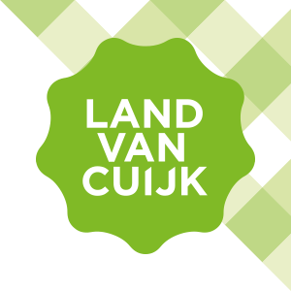 **12 JANUARI - 19 JANUARI 2018**

***Wat valt er te beleven in   
Land van Cuijk?***

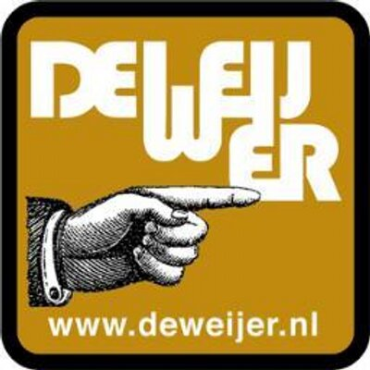

**Theatervoorstellingen**  
* voor het theaterprogramma van Schouwburg Cuijk zie [www.schouwburgcuijk.nl](http://www.schouwburgcuijk.nl);

* voor het theaterprogramma van De Weijer in Boxmeer zie  
[www.deweijer.nl](http://www.deweijer.nl)

*\* Deze agenda bevat de bij het RBT Land van Cuijk bekende evenementen*

**WO 17**

***Boxmeer*** Vertelling ‘Licht’ (Bibliotheek Boxmeer; 20.00 uur)

**DI 16**

***Boxmeer*** Iconen van de gerechtigheid (Karmelkring, Steenstraat 39, 19.45)

**ZO 14**

**ZA 13**

***Velp*** Expositie vier Cuijkse kunstenaars (Kunstkerkje; 11.00 – 17.00 uur)

***Mill*** Natuurfotografiewandeling (Tongelaar, 8.30 uur)

***Velp*** Expositie vier Cuijkse kunstenaars (Kunstkerkje; 11.00 – 17.00 uur)

***Vierlingsbeek*** Liedjesavond Ojjem van ège Bojjem (Concordia)  
***Mill*** AH Nachttoernooi Apollo (sporthal De Looierij; 18.30 uur)

***Overloon*** racefietstocht omgeving Overloon (13.15 uur)

***Boxmeer*** Film & Lunch-bijeenkomst ‘Festen’ (Bibliotheek; 10.00 uur)

**VR 12**

**Meer weten?** Bekijk de agenda op www.landvancuijk.nl